
网络空间安全实验基础
实验报告

实验名称： 传输层安全协议（TLS）

2025年8月
任务一 任务名称
一、实验内容
（提示：包括讲义要求内容、自行增补内容）

1、与真实网站（任选HTTPS）建立TLS握手连接
2、更换根证书目录
3、体会检查主机名称的重要性
4、与网站进行数据传输
5、搭建一个TLS服务端
6、用浏览器打开测试
7、搭建一个TLS代理

二、实验过程
（提示：实验所涉及的命令、代码、效果截图等）

1、在虚拟机VM的当前实验目录下运行hankshake.py www.alipay.com
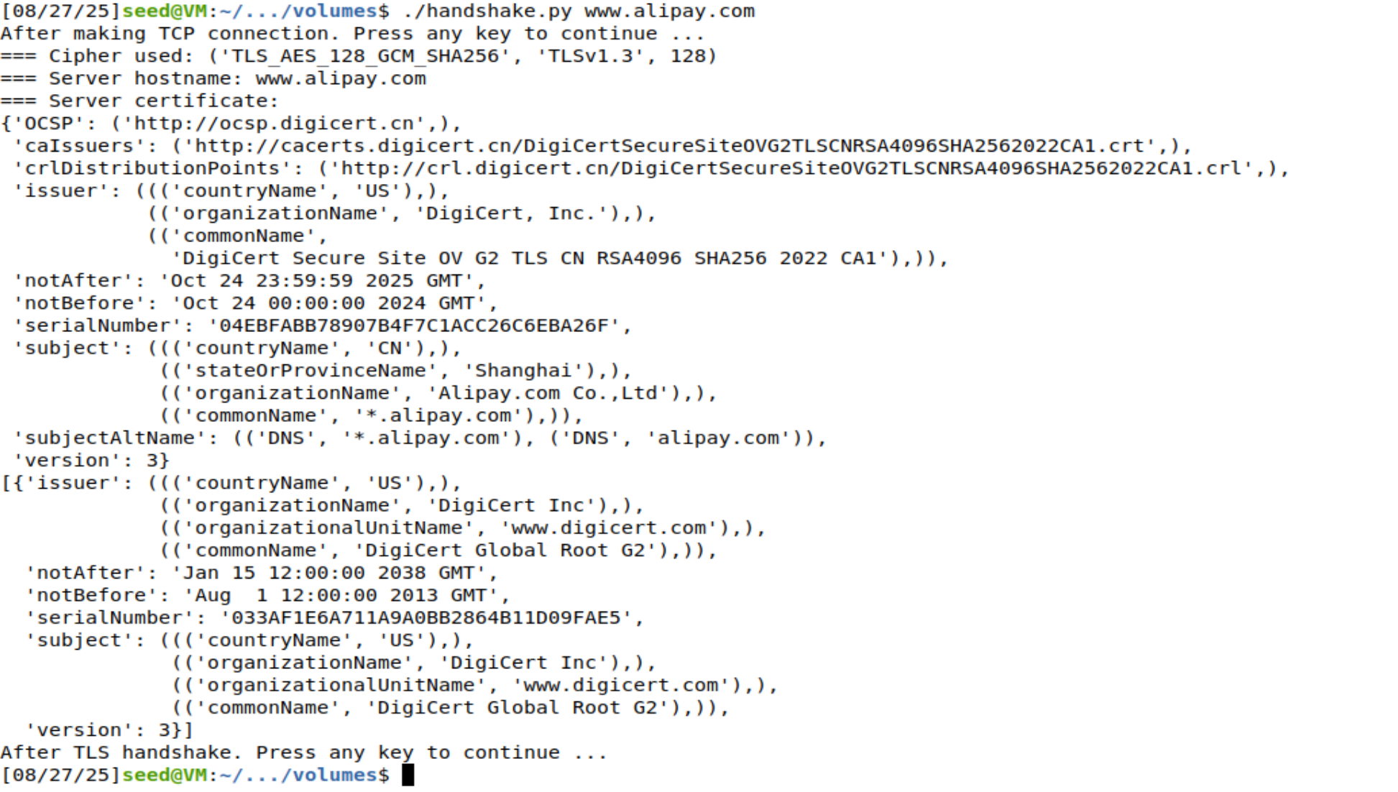

可以得到：
Key Exchange（密钥协商算法）：ECDHE
Authentication（身份认证算法）：未指定
Encryption（对称加密算法）：AES_128_GCM
MAC（消息认证码算法）：SHA256

2、修改hankshake.py的证书目录
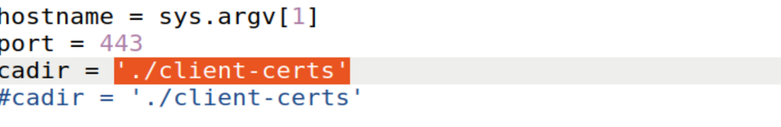

3、将此前访问网站验证时需要的根证书复制到./client-certs中，并生成哈希索引
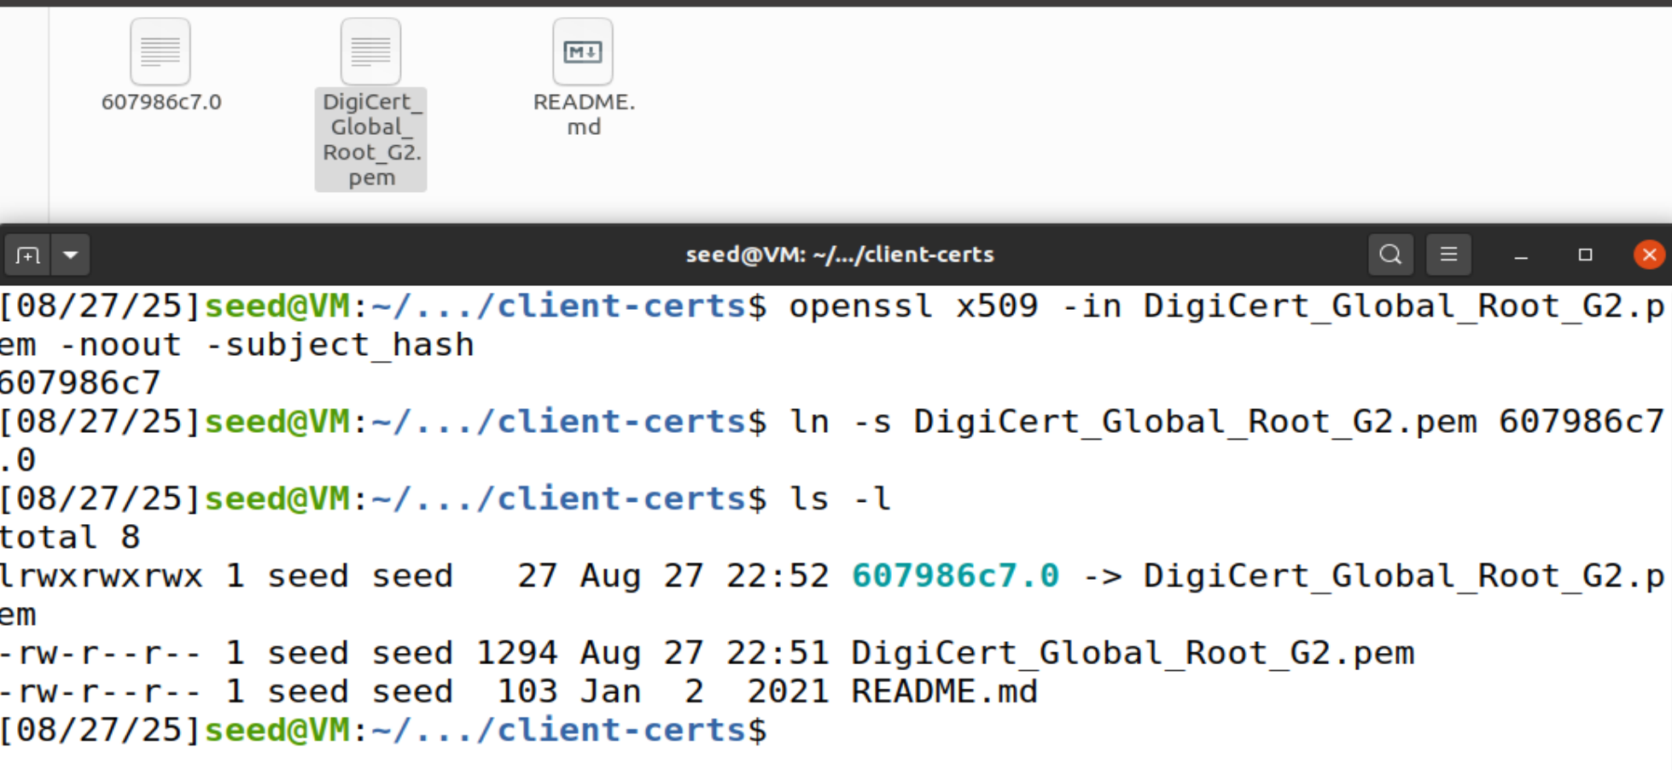

4、再次运行hankshake.py观察结果

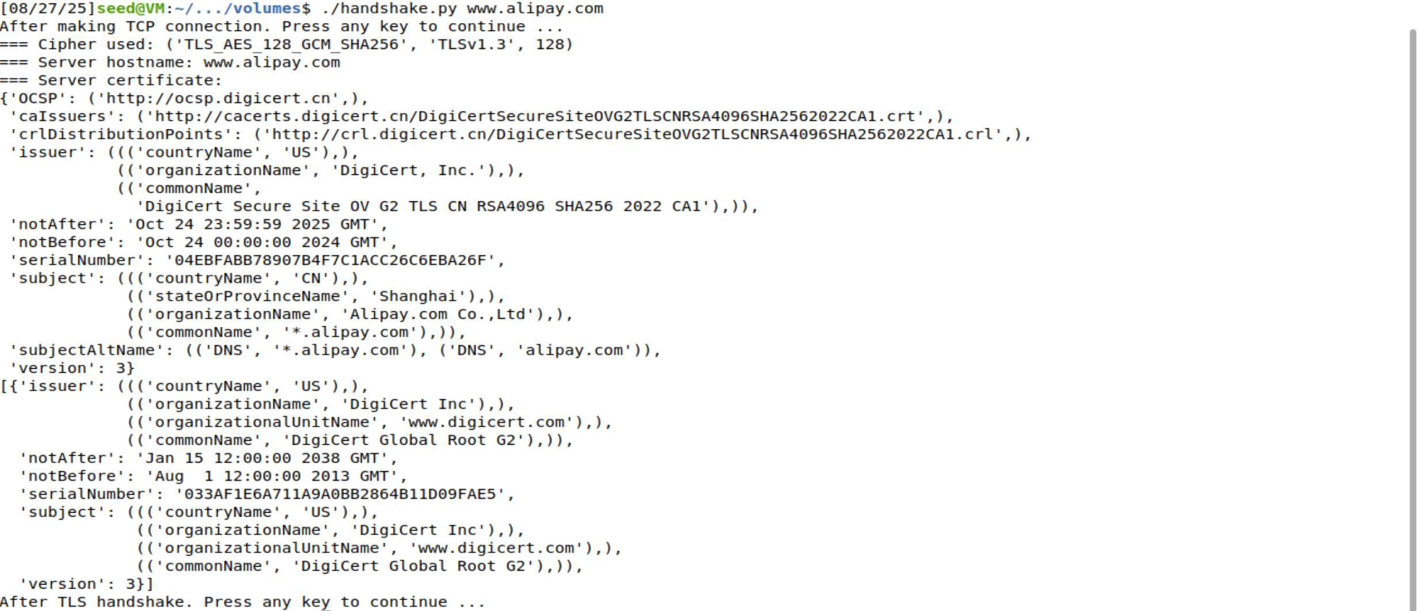
运行成功。

5、获取目标网站的IP地址
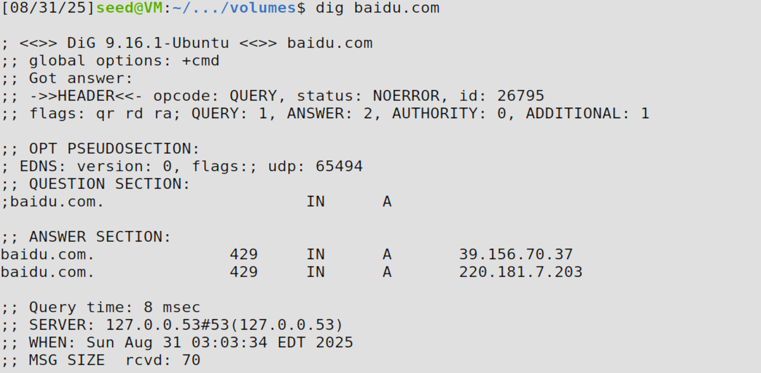

6、通过修改/etc/hosts新建一个域名指向该IP地址（也可通过DNS劫持）

7、修改handshake.py中的check_hostname选项

8、运行hankshake.py观察结果
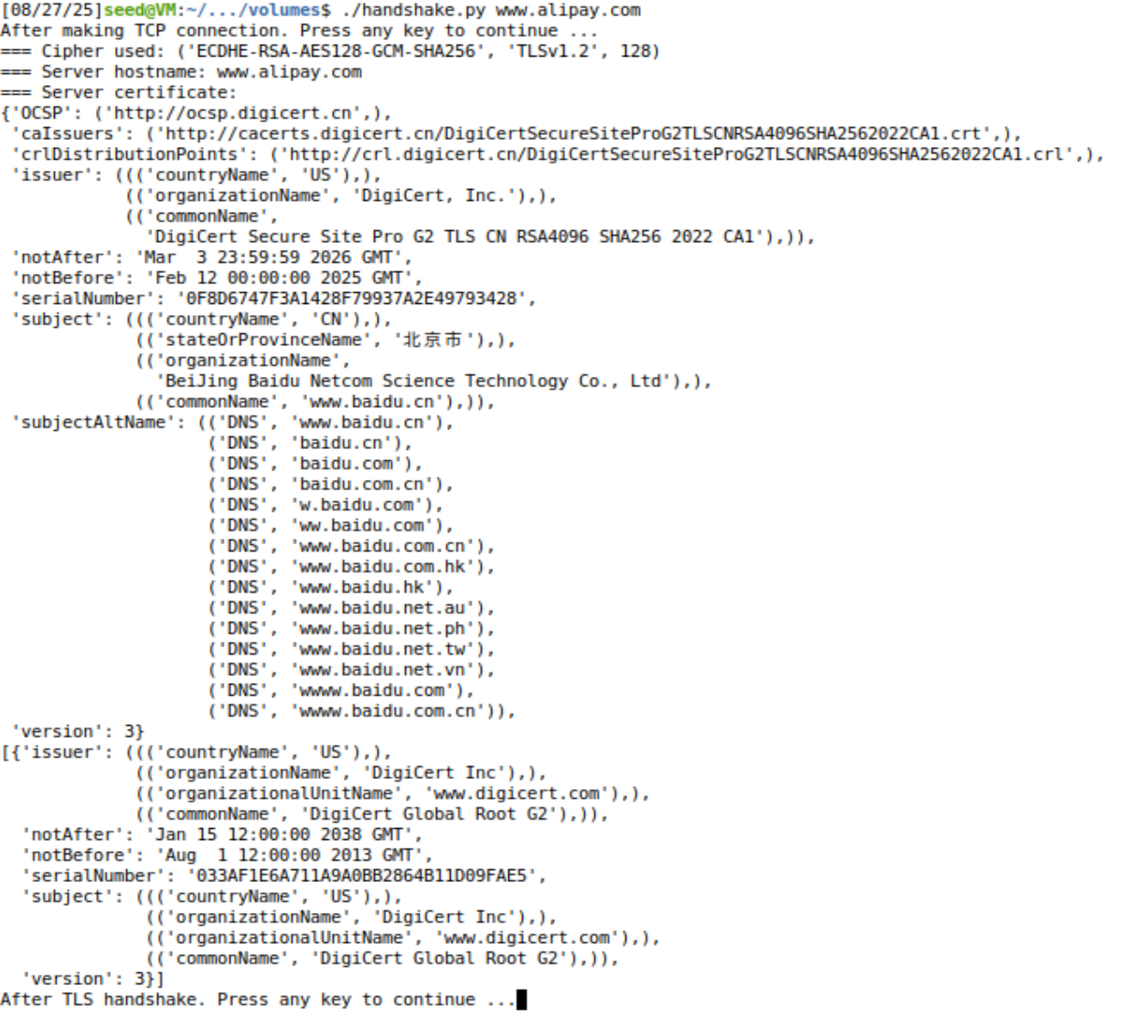
成功运行。

9、修改handshake.py，在TLS握手后增加收发数据代码
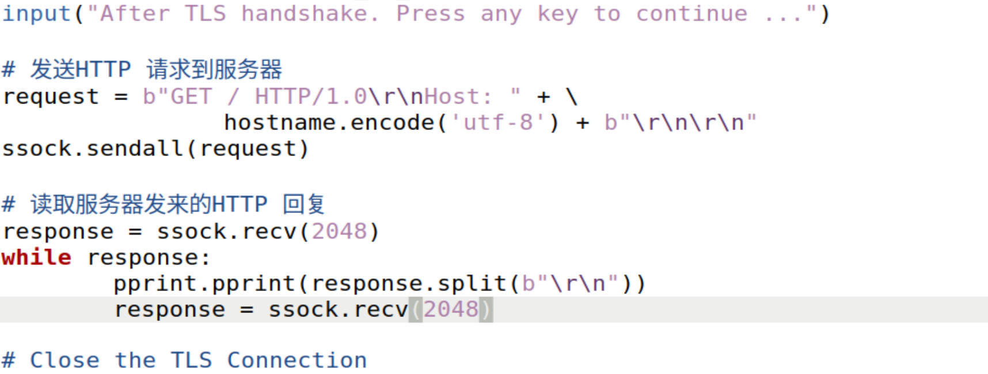
将代码粘贴到close之前

10、运行hankshake.py观察结果
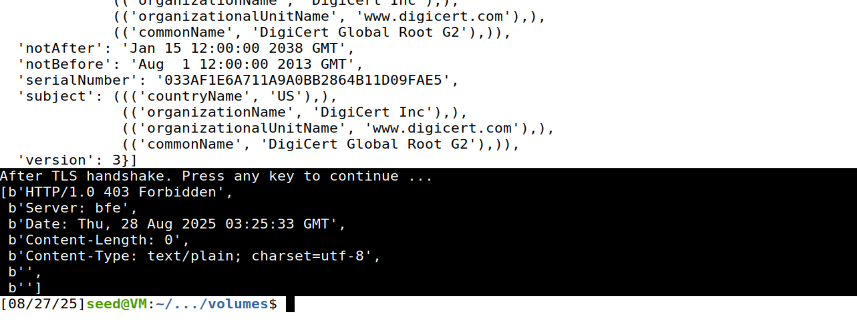
加黑部分为收到的数据

11、为服务端生成证书，放置./server-certs/目录
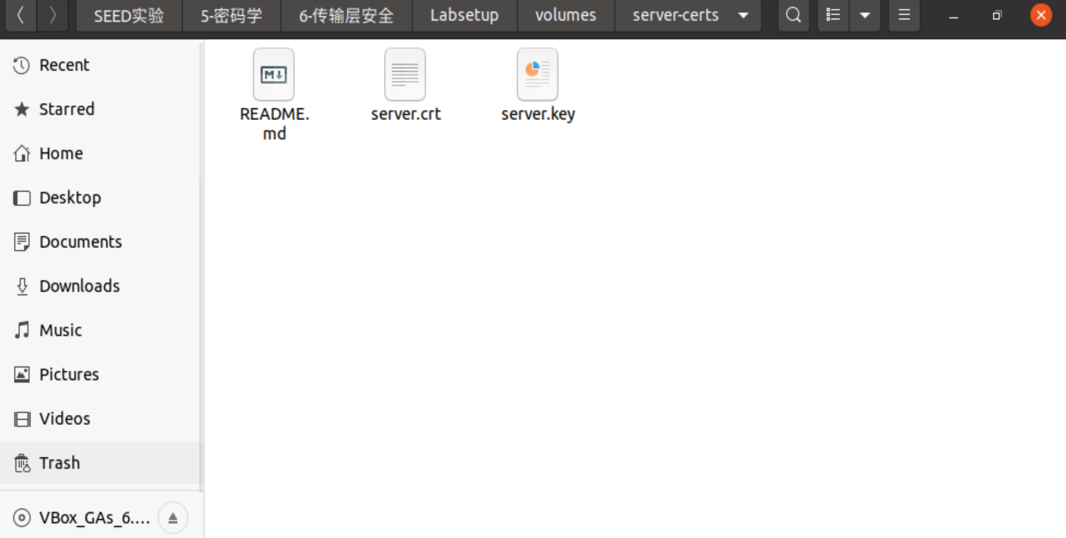

12、在server容器中运行server.py
输入密码：dees

13、在虚拟机上修改/etc/hosts
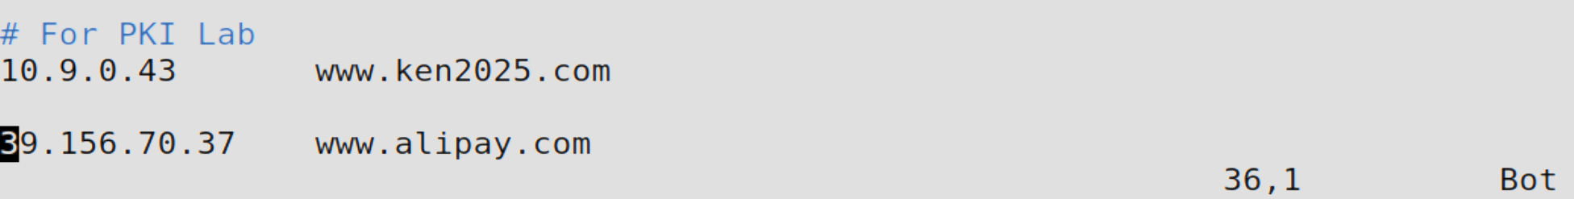
将server容器的IP地址对应到www.ken2025.com

14、利用实验任务一中client与服务端对话
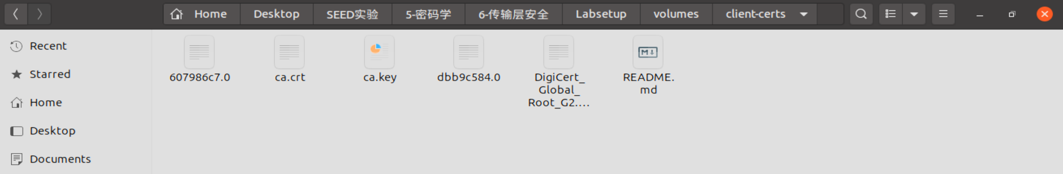
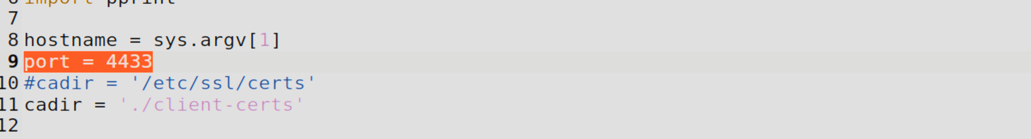
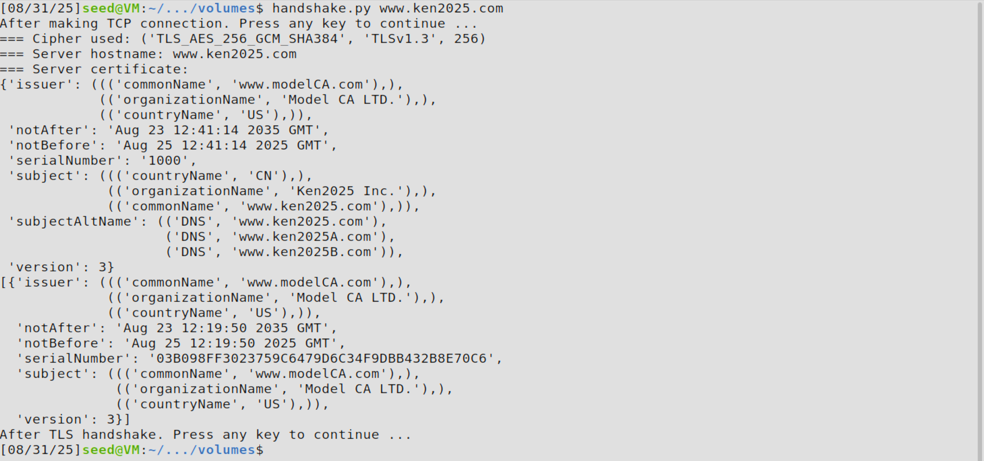
先将根证书复制到clients-certs中，再按照实验任务一中的操作生成哈希引索，并将handshake.py中的端口号改为和server.py相同的4433。运行handshake.py www.ken2025.com与服务器进行握手、对话。

15、在虚拟机上打开浏览器，输入地址（注意端口号是4433）
16、检查出现的问题，尝试进一步修复（PKI实验中的内容）
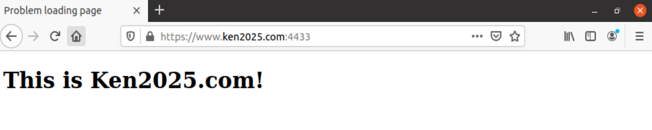
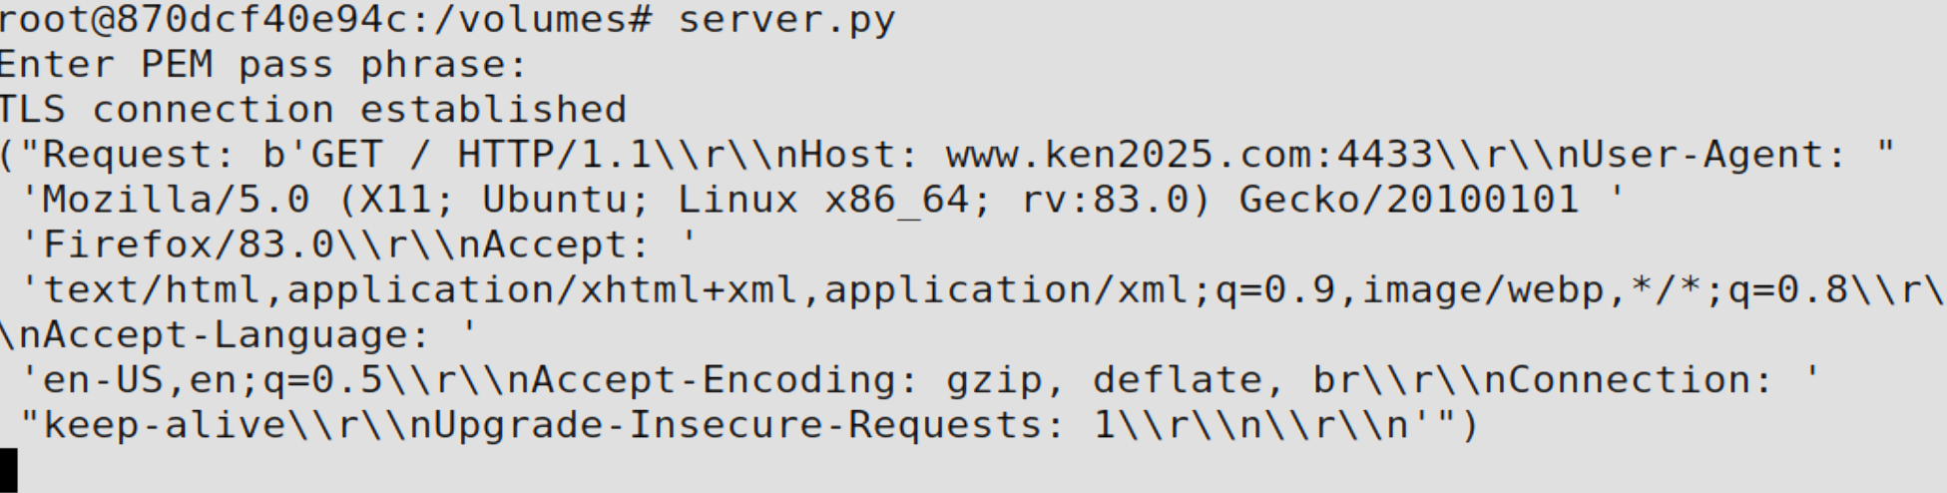
安全且成功进入。

17、为目标网站（如www.example.com）颁发一个证书
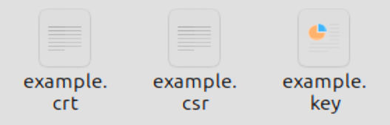
运用第一节课的内容，签名请求，颁布证书。

18、修改客户端（可直接用虚拟机）的DNS配置文件/etc/hosts
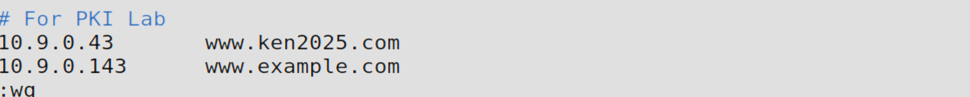
将proxy容器的IP加入进去，对应到www.example.com

19、在mitm-proxy容器内运行TLS代理程序
输入密码：dees

20、通过浏览器访问目标网站（注意：需导入步骤1中签发者的根证书）
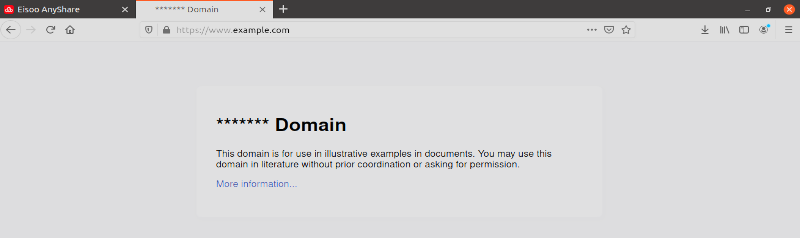
安全并成功进入

三、实验小结
（提示：主要包括实验总结、有待改进之处、实验体会）

对第一次实验的知识进行了第二次运用，对实验流程有了更清楚的认识，关于证书颁发有了更深的了解。学习了TLS相关的知识，并进行上手实验，体验到了实践的过程。

改进之处：一些实验步骤还可以优化操作。

教师签字：
日期：

